Комплект заданий по дисциплине Менеджмент
Задание №2
Группа: УК-19 и УК-19к
Преподаватель: Самоделкина Лидия Леонидовна
Тема: «Организация работы предприятия. Внешняя и внутренняя среда.»
Количество часов на выполнение задания: 4 учебных часа
E-mail: lidiasamodelkina@yandex.ru
Срок выполнения задания 20.09.2022г.

Уважаемые студенты, добрый день!
Мы продолжаем с Вами занятия по дисциплине «Менеджмент» в режиме дистанционного обучения. Все задания будут выкладываться на сайте ГБПОУ «ППК им. Н.Г. Славянова». Эти задания являются для каждого студента обязательными и индивидуальными.

Текст задания:
Шаг 1. Вам необходимо внимательно прочитать и изучить следующий теоретический материал по заявленной теме:

Организация работы предприятия. Внешняя и внутренняя среда
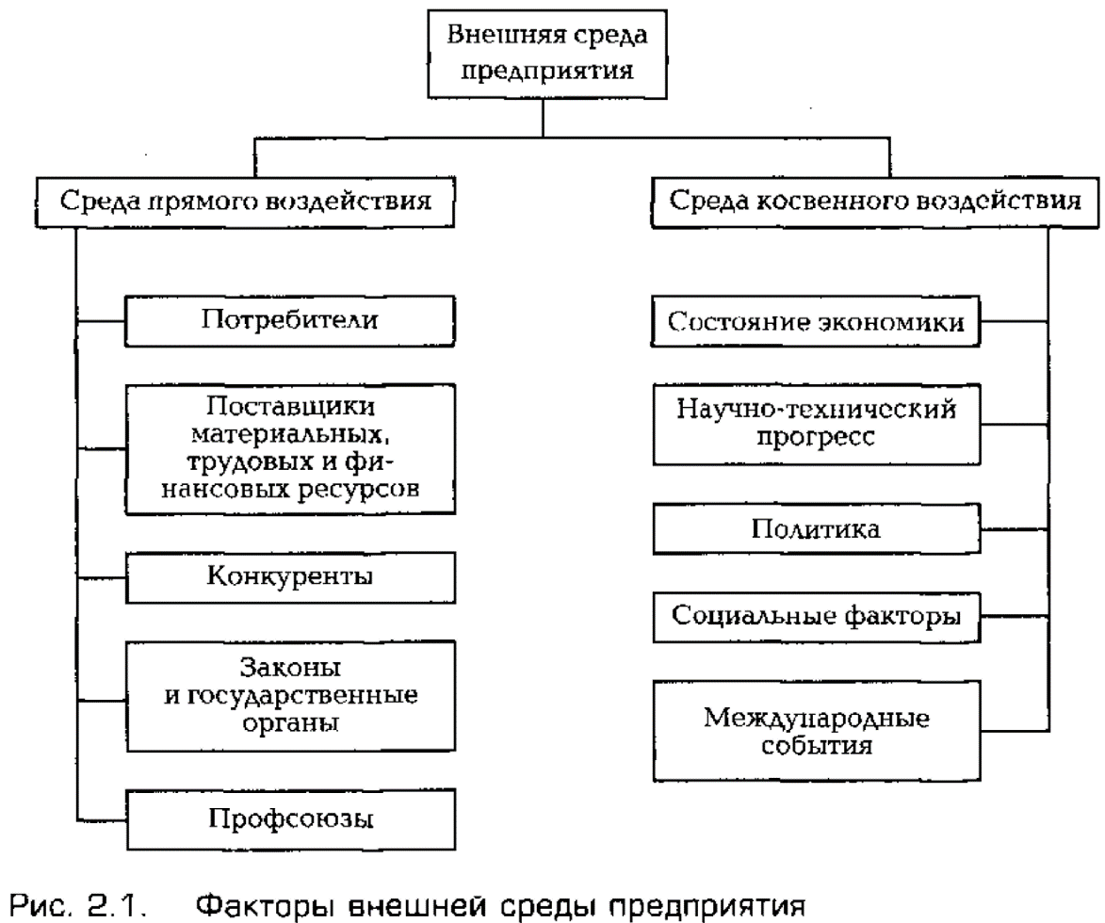
Среда — это совокупность объективных условий, в которых осуществляется деятельность фирмы. Различают внутреннюю и внешнюю среду предприятия.

Внешняя среда — это комплекс факторов, оказывающих непосредственное влияние на производственную и финансово-хозяйственную деятельность компании. Влияние факторов внешней среды на устойчивость положения компании на рынке получило признание лишь в 50-х гг. XX в., когда ряд стран встал на путь постиндустриального развития.
Среда прямого воздействия
Потребители. Это один из основных для любого предприятия факторов, так как именно они определяют, какую продукцию производить и по какой цене ее можно продать. Потребители (юридические и физические лица) являются фактором, отражающим многообразие внешней среды.
Поставщики материальных, трудовых и финансовых ресурсов. В России своевременное обеспечение предприятий ресурсами является актуальной проблемой. Особенно остро стоят вопросы обеспечения предприятий финансами и качественными трудовыми ресурсами.
Конкуренты. Наряду с потребителями это важнейший фактор, определяющий стратегию, цели и задачи предприятия. Даже успешный сбыт продукции не может в ряде случаев спасти предприятие от краха из-за жесткой позиции конкурентов.
Законы и государственные органы. Формируют нормативную базу создания и функционирования предприятий, фискальную политику. Менеджерам необходимо различать и учитывать действие законов на уровне как федеральных, так и местных властей.
Профсоюзы. Профсоюзные организации могут оказывать радикальное влияние на деятельность не только отдельного предприятия, но и целой отрасли. История профсоюзного движения знает немало примеров успешного решения вопросов сокращения рабочего дня, повышения заработной платы, улучшения условий труда и др. Забастовки, организованные профсоюзами, например, могут привести к полной остановке производства. Поэтому данный фактор с полным правом необходимо относить к группе факторов прямого воздействия внешней среды.
Среда косвенного воздействия
Данная среда оказывает побочное воздействие на предприятие, однако в ряде случаев последствия такого воздействия гораздо существенней, чем влияние среды прямого воздействия. Кроме того, влияние среды косвенного воздействия сложнее и многообразнее.
Состояние экономики. Включает уровень цен и тарифов, инфляции, платежеспособный спрос, банковскую политику, курс национальной валюты и другие показатели.
Научно-технический прогресс. Данный фактор характеризует уровень развития науки и техники. В развитых странах компании пользуются плодами научно-технического прогресса (спутниковая связь, компьютеры и т.д.). Высокий уровень научно-технического прогресса вынуждает производственные фирмы разрабатывать и внедрять новые технологии.
Политика. Этот фактор оказывает существенное воздействие на бизнес, особенно в динамично развивающихся и нестабильных странах и регионах. В России фактор политической стабильности — важнейшее условие деятельности предпринимателей как отечественных, так и зарубежных.
Социальные факторы. Это традиции, принятые в той или иной стране, в том числе по отношению к женщине, людям разного цвета кожи, молодежи, людям преклонного возраста. В некоторых странах широкое распространение получил патернализм, оказывающий существенное влияние на формирование социальной политики в государстве.
Международные события. Международный бизнес намного сложнее, чем бизнес внутри страны. Здесь и система законодательства, и таможенная и налоговая политика, трудовые ресурсы, валюта и т.д. Формы реализации международного бизнеса могут быть самыми различными: экспорт (импорт), совместные предприятия, лицензирование, прямые вложения финансовых средств в экономику страны.
Внутренняя среда
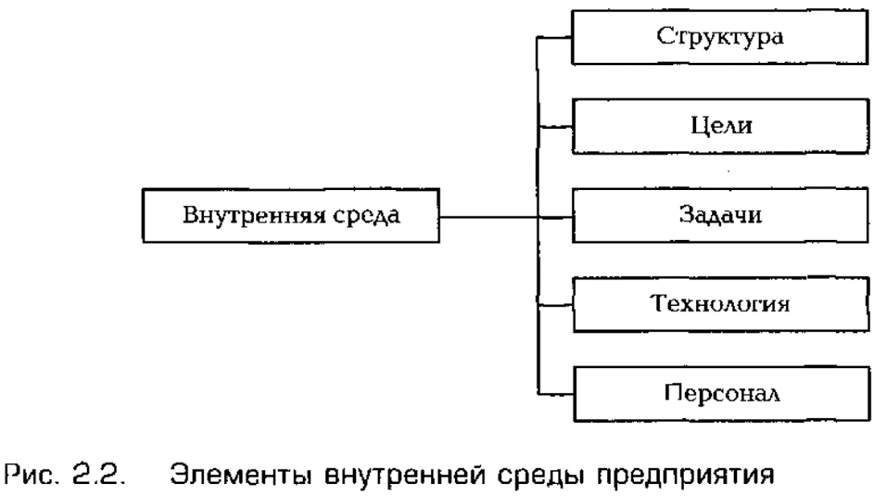
Поскольку предприятие можно рассматривать как самоорганизующийся и саморазвивающийся объект, именно внутренняя среда в первую очередь определяет характер и успешность деятельности предприятия. Говоря о характеристике внутренней среды, необходимо иметь в виду: ассортимент и объем производимых предприятием товаров или оказываемых услуг, характер технологического процесса и производственный потенциал, структуру управления фирмой, коллектив сотрудников, наличие финансовых ресурсов. Данные показатели определяют лицо предприятия, его положение на рынке, перспективы развития (рис. 2.2).
Структура — взаимосвязь составных частей чего-либо. Структура управления — это взаимоотношения подразделений предприятия. В основу любой структуры управления положен принцип разделения труда.
Цели — желаемое состояние объекта, результат какой-либо деятельности. Правильная формулировка и, соответственно, достижение поставленных целей являются важнейшими факторами внутренней среды предприятия. Цели, которые оно ставит перед собой, могут1 быть самыми разнообразными (стратегическими, тактическими, даже «сиюминутными»). Основными целями компаний в условиях рыночной экономики является производство продукции для удовлетворения потребностей покупателей и получение стабильной прибыли.
Задачи решаются для достижения поставленных целей. В менеджменте различают следующие основные задачи: работа с персоналом, работа с предметами и средствами труда, работа с информацией, Основная и наиболее трудная задача менеджера — работа с персоналом, людьми.
Влияние технологии производства на управление достаточно велико. Пример: приготовление пищи (по индивидуальному заказу клиента) в хорошем ресторане и стандартная пища (комплексный обед) в дешевом ресторане быстрого обслуживания. Стандартизация упрощает требования к работнику, но одновременно повышает требования к менеджеру: нужна четкая организация производства. Обычно можно найти достоинства как в индивидуальном, так и серийном производстве.
Персонал (люди). Говоря о предприятии в целом, нужно помнить, что руководители и подчиненные — это люди с индивидуальными особенностями. Человек — центральная фигура в любой организации. Работа персонала на фирме является сложнейшим сочетанием разнообразных факторов, влияющих на результаты его деятельности. К таким факторам относятся: потенциал человека, способности к выполнению какой-либо конкретной работы, потребности (физиологические и психологические), восприятие (люди по-разному воспринимают одни и те же события), ценности (богатство, власть), влияние коллектива (группа, масса людей), лидерство.
Перечисленные выше элементы внутренней среды находятся в тесной взаимосвязи и взаимозависимости. Действительно, изменение целей предприятия, например, ведет к уточнению задач, стоящих перед ним, и может повлечь, соответственно, изменение технологического процесса, а также структуры управления.
Шаг 2. Практическое задание.
Уважаемые студенты!
На 3 курсе Вы проходили производственную практику на получение рабочей профессии «Контролер качества». Ваша практика проходила в одном из структурных подразделений предприятия (ОТК, БТК).
Поэтому практическое задание будет связано с Вашей практикой.
В рамках изученной темы Вам необходимо ответить на следующие вопросы (перед тем, как отвечать на вопросы, Вы должны указать предприятие и структурное подразделение, то есть место прохождения Вашей практики):

- Сформулируйте цели и задачи структурного подразделения, где Вы проходили практику.
- Перечислите и поясните применяемые технологии в этом структурном подразделении.
- Назовите потребителей предприятия, на котором Вы проходили практику
- Перечислите поставщиков материальных ресурсов предприятия.
- Кто является конкурентами данного предприятия?

Убедительная просьба - не путать понятия «предприятие» и «структурное подразделение»!
Вам нужно ответить на следующие контрольные вопросы только в печатной форме. Работы, выполненные в рукописной форме приниматься не будут.

Шаг 3.

Выполненное практическое задание на тему «Организация работы предприятия. Внешняя и внутренняя среда» Вы должны напечатать и послать на электронную почту преподавателю. В отправленном задании обязательно должны быть указаны: фамилия и имя студента, группа, дисциплина, номер и тема задания.

Объем задания- не более 1 страницы.

Срок выполнения задания 20.09.2022г.

Желаю успехов!

